编写：胡宸源

软件设计：

胡宸源、庄梦怡、余子璇

My12306

用户手册

**目录**

1. 引言
   1. 编写目的………………………………………………………3
   2. 项目背景………………………………………………………3
   3. 参考资料及使用平台…………………………………………3
2. 软件概述

2.1、目标……………………………………………………………4

2.2、功能……………………………………………………………4

3、运行环境……………………………………………………………5

4、运行说明……………………………………………………………5

**1、引言：**

**1.1、编写目的**

为在学习过程中能有更好的理解，我们小组选择以安卓程序为基础，12306软件为参考，制作出类似于12306的购票软件，从而可以在锻炼自身编码能力的情况下也能有一些软件的开发经历，编写此文档旨在方便用户更好地熟悉我们的软件。

**1.2、项目背景**

制作人：

胡宸源

庄梦怡

余子璇

**1.3、参考资料及使用平台**

第一行代码Android 第二版 郭霖著

Android Studio

Eclipse

Navicat

MySQL

**2、软件概述：**

* 1. **目标**

为更好地为用户提供购票途径，采用了与12306类似的模式，完成相应的所有功能

1. 大的架构

查询

登录/注册

查询结果列表显示

地点/时间

Y

购买

支付/购买

N

1. 数据流向

JSP中用java编写，往数据库里获取数据

Json处理，上传数据到jsp

APP获取数据

加载到app中

Json解析，获取数据

* 1. **功能**

登录、注册。

地点，时间进行列表选择，无需手动输入。

根据起点终点点查询当前车票库中的车票。

往返切换。

车票更多内容显示。

支付确认。

支付成功或失败界面。

**3、运行环境：**

各类安卓机且安卓版本4.0以上

1. **运行说明：**

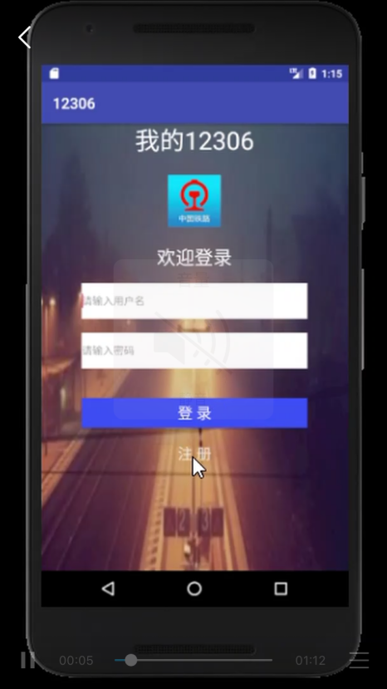

登陆界面。完成登陆注册功能

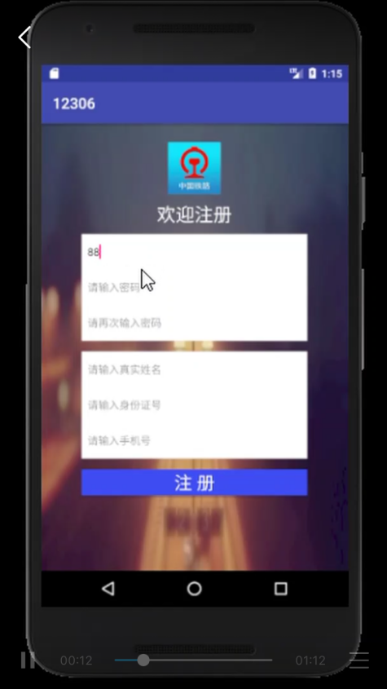

注册界面，注册完成后会发送到网络上并且在数据库中保存

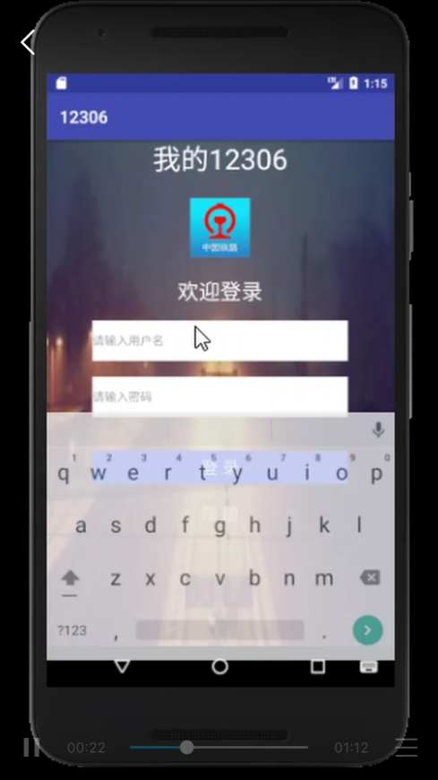

登录界面，登录之后你直接跳转到查询界面  
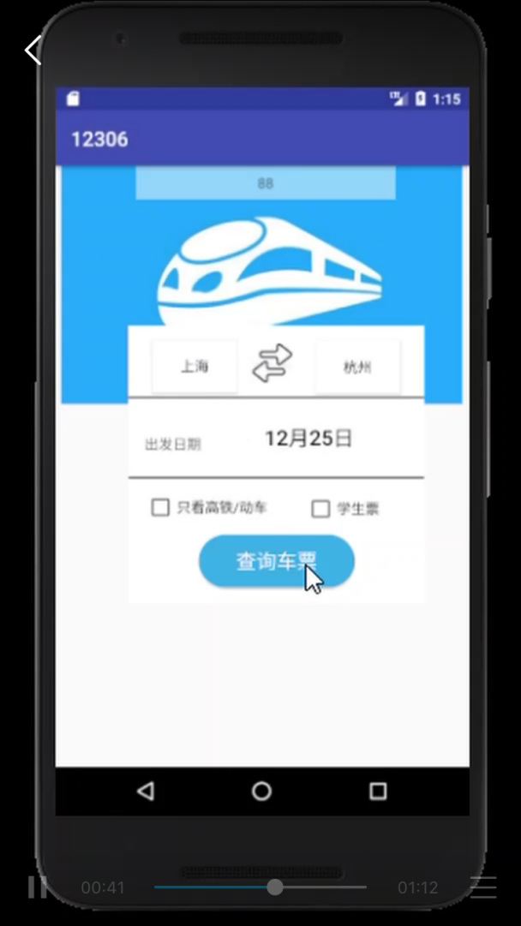  
查询界面，可以选择输入地点和时间

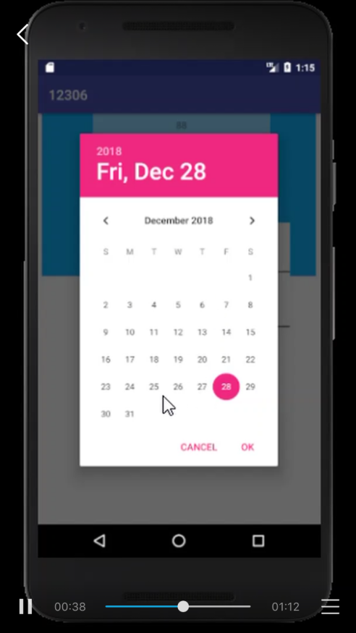

查询结果

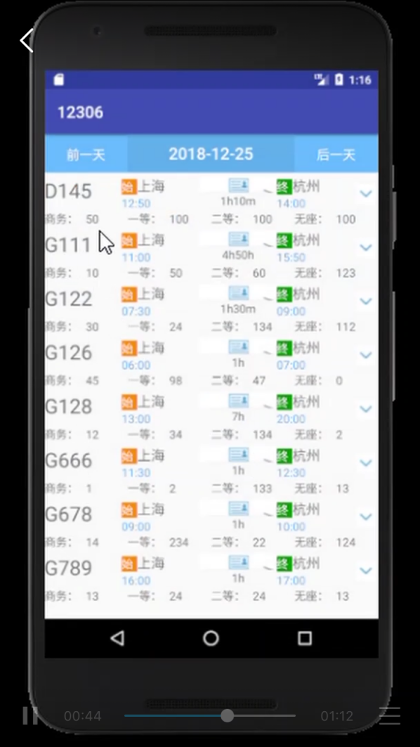

选中查询的结果，跳转至支付界面

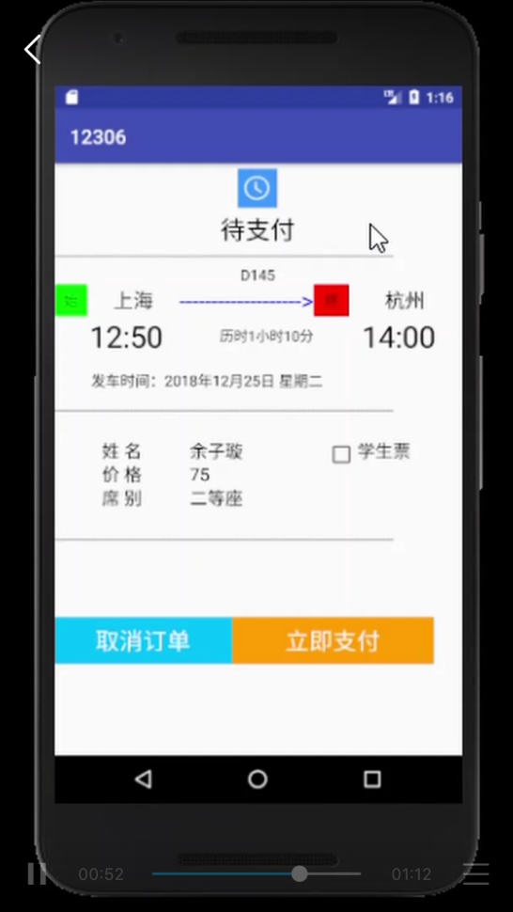

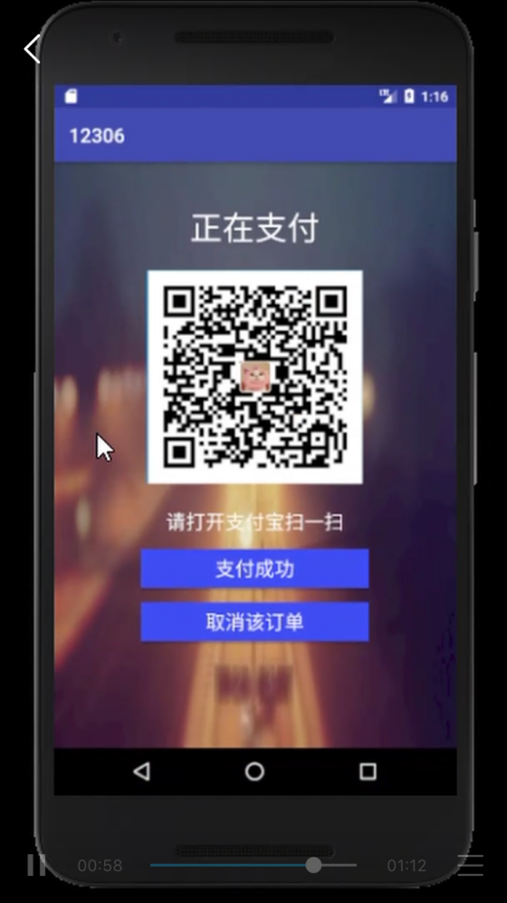

完成支付后会跳转到登录界面